PREFA Stopper PS P.10 steingrau 43 P.10 Steingrau
PREFA

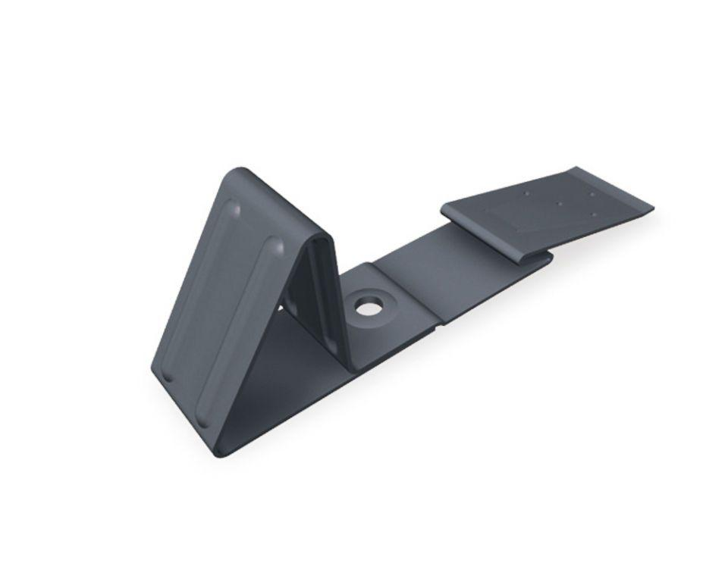Eigenschaften
GTIN:
4043111027852
HAN:
110314
Farbton
grau
Oberfläche
pulverbeschichtet
Werkstoff
Aluminium
Breite (mm)
40,00
Höhe (mm)
60,00
Länge (mm)
190,00

